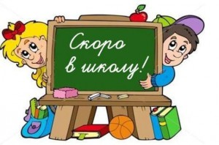КОНСУЛЬТАЦИЯ
для родителей
на тему
«Подготовка ребёнка
к школе»
«Семья для ребенка – это источник общественного опыта.
Здесь он находит примеры для подражания
и здесь происходит его социальное рождение.
И если мы хотим вырастить нравственно здоровое поколение,
то должны решать эту проблему «всем миром»:
детский сад, семья, общественность»
В.А. Сухомлинский
Дети очень быстро растут. И вот ваш ребенок, вчерашний малыш, уже стал большим, скоро пойдет в школу. У многих родителей поступление в школу вызывает опасения, тревогу. И неслучайно, ведь это переломный момент в жизни ребенка: резко меняется весь его образ жизни, он приобретает новое положение в обществе.
Подготовка к школе – процесс многоплановый. Следует отметить, что начинать заниматься с детьми следует с младшего дошкольного возраста, и не только на специальных занятиях, но и в самостоятельной деятельности ребят – в играх, труде, общении со взрослыми и сверстниками.
Вся дошкольная жизнь готовит ребенка к школе, а не только последний год перед школой.
Готовность ребенка определяется его
- физическим развитием
- психическим развитием
- состоянием здоровья
- умственным развитием
- личностным развитием.
Учёные выделяют разные виды готовности к школе.
- Психологическая готовность.
Прежде всего важна психологическая готовность. Она заключается в том, что у ребенка уже к моменту поступления в школу должны сформироваться психологические черты, присущие школьнику. Итогом развития в дошкольном детстве являются только предпосылки этих черт, достаточные для того, чтобы приспособиться к условиям школы, приступить к систематической учебе. К таким предпосылкам относятся желание стать школьником, выполнять серьезную деятельность, учиться. Это желание появляется к концу дошкольного возраста у подавляющего большинства детей. Оно связано с очередным кризисом психического развития, с тем, что ребенок начинает осознавать свое положение дошкольника как не соответствующее его возросшим возможностям, перерастает удовлетворяться тем способом приобщения к жизни взрослых, который ему дает игра. Он психологически перерастает игру, и положение школьника выступает для него как ступенька к взрослости, а учеба – как ответственное дело, к которому все относятся с уважением.
Важная сторона психологической готовности ребенка к школе – достаточный уровень его волевого развития. Ученику приходится включать произвольное внимание, произвольную память, поскольку в учении есть и обязательные, «скучные» моменты. Произвольность познавательной деятельности начинает формироваться в старшем дошкольном возрасте, к моменту поступления в школу она еще не достигает полного развития. Ребенку трудно длительное время сохранять устойчивое произвольное внимание, заучивать значительный по объему материал и т.д.
Ребенок, у которого в дошкольном детстве развиты все психические процессы, успешен в школе.
- Физическая готовность.
На самом деле самая тяжелая нагрузка в школе – это необходимость сидеть 40 минут урока. Это требует значительных усилий и напряжения всего организма. Если ребенок здоров, хорошо развит физически, у него нет отклонений в развитии, тогда он выдержит любую программу. Ослабленный ребенок быстро устает, не выдерживает нагрузку, становится не работоспособным. Поэтому так важна физическая подготовленность.
Итак, в первую очередь надо позаботиться о здоровье ребёнка. Плавание, прогулки, велосипед - это занятия, способствующие будущему успешному вступлению в школьную жизнь.
- Эмоционально-волевая готовность.
Нравственно-волевые качества будущего первоклассника: настойчивость, трудолюбие, прилежание, усидчивость, терпение, чувство ответственности, организованность, дисциплинированность. Именно от них зависит, будет ли ребенок учиться с удовольствием или учеба превратится для него в тяжкое бремя. Дети, которые не обладают этими качествами, не собраны на занятиях, не стремятся добывать знания, схватывают лишь то, что дается им без особых усилий.
Когда ребенок не боится совершать ошибки, он учится их преодолевать. Когда он учится преодолевать трудности в учебе, в научении, у него повышается самооценка. Он приучается ограничивать свои желания, преодолевать трудности, его поведение уже не носит импульсивный характер.
Важно, чтобы ребенок развивал в себе волевые качества. Для этого его нужно приучать любое начатое им дело доделывать до конца.
Родителям нужно уметь поддержать, подсказать, а не выполнять задание за ребенка. Любое давление со стороны родителей может у него вызвать нежелание и страх.
Поэтому так важны доверительные и позитивные отношения в семье.
- Интеллектуальная готовность.
Это способность ребенка быть внимательным, быстро входить в рабочую зону, то есть с первой секунды включаться в рабочий процесс. Очень важно, чтобы ребенок умел удерживать в голове поставленную педагогом задачу, уметь анализировать и давать ответ (результат), и к тому же уметь самого себя проверить. Иметь хорошую развитую речь, уметь мыслить и рассуждать, и, конечно, иметь широкую познавательную базу. Самый важный способ развития (относящийся и к речи, и к вниманию, и к общению, и к памяти, и к воображению, и еще ко многому другому) - читать ребенку книги.
Готовность к школе предполагает и определенный уровень умственного развития. Ребенку необходим запас знаний. Родителям следует помнить, что само по себе количество знаний или навыков не может служить показателем развития. Школа ждет не столько образованного, сколько психологически подготовленного к учебному труду ребенка. Значительно существеннее не сами знания, а то, как дети умеют ими пользоваться, применять их при решении тех или иных задач. Родителей порой радует, что ребенок запомнил стихотворение или сказку. Действительно, у детей очень хорошая память, но важнее для умственного развития понять текст, суметь пересказать его, не исказив смысла, когда ребенок считает до ста и даже более. Не нужно увлекаться счетом до бесконечности. Важно познакомить ребенка с понятием числа как выражения количественной стороны любых явлений, помочь в пределах пяти. Это относится к детям старшего дошкольного возраста. Бывают случаи, что ребенок решает сложные примеры и задачи, выходящие за пределы первого десятка, на элементарный вопрос педагога: «Что больше – один или два», не может ответить. Часто дома дети пользуются калькулятором или компьютером, они просто запоминают результаты, а счетная деятельность у них не развита.
Проводите с детьми наблюдения, беседы, позвольте ему почувствовать себя первооткрывателем. Например, наблюдайте вместе с ним за облаками, находите в них сходство с фигурками людей и животных; «измеряйте» глубину лужи, наблюдайте за явлением природы.
- Социальная готовность.
Социальная зрелость – умение ребенка строить отношения со своими сверстниками и умение с ними общаться, а также он должен понимать и исполнять особую роль ученика. Эти умения должны быть уже сформированы. Когда ребенок социально не зрел, то у него и доска плохая, и Петя помешал, то есть, виноваты все, только не он. Он боится, что его будут ругать, оценивать в негативной форме. И ребенок вынужден защищаться. Уважение и доверие к ребенку должны определять позицию родителей. Это создаст ребенку ощущение психологического комфорта, защищенности, уверенности в своих силах, поможет пережить самый стрессовый класс. Ведь каждый день нужно быть готовым к урокам, внимательным, выдерживать нагрузку, смену деятельности.
- Мотивационная готовность к школе.
У ребенка должна быть сформирована «внутренняя позиция школьника». Именно подготовительная группа детского сада позволяет сменить игровую позицию на учебную. Происходят качественные изменения в психической сфере. От позиции дошкольника «я хочу» ребенок переходит к позиции школьника «надо». Он начинает понимать, что в школе применяются правила, оценочная система. Обычно готовый к обучению ребенок «хочет учиться».

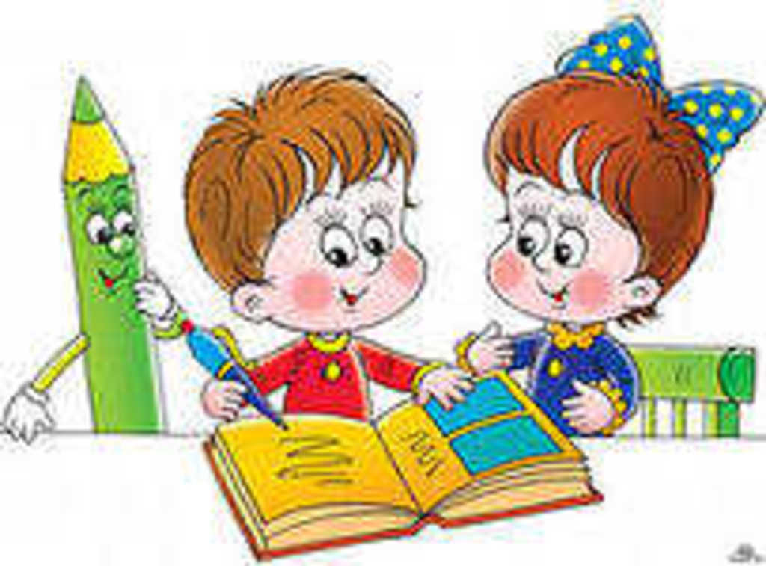
Консультация для родителей
подготовительной к школе группы
«Готов ли ваш ребенок к школе?»

Вашему малышу исполнилось шесть лет, он уже кажется совсем большим — многое знает и умеет, и не за горами школа.
И вот вашему ребенку исполнилось шесть лет - совсем большой и в школу скоро. Именно в этом возрасте происходят значительные прогрессивные изменения в психике ребенка. Восприятие старшего дошкольника становится более дифференцированным и избирательным — он легко различает оттенки, замечает много подробностей и деталей в рассматриваемом рисунке, знает что красиво, что ему нравится, а что нет. Внимание в этом возрасте носит в основном непроизвольный характер, при этом ребенка привлекает то, что ярко, необычно, то, к чему он может отнестись эмоционально. Малыш седьмого года жизни впервые начинает сознательно управлять своим вниманием, направляя и удерживая его на определенных предметах. для этого старший дошкольник может даже использовать определенные предметы, которые он перенимает у взрослых. Во многом ему помогает в этом собственная, уже развитая речь - она организует внимание и направляет его на нужный предмет. «Надо посмотреть, поискать» - говорит малыш, начиная делать что-то. Но все-таки преобладающим остается непроизвольное внимание - ребенку трудно еще сосредоточиться на чем-то однообразном.
А вот в интересной игре внимание может быть достаточно устойчивым. В целом, возможности этой новой «взрослой» формы внимания - произвольного внимания - к шести-семи годам уже достаточно велики. Развивается и память вашего малыша. В основном память ребенка в старшем дошкольном возрасте носит также непроизвольный характер. Ребенок лучше запоминает то, что наиболее интересно и приятно.
Но по сравнению с младшим и средним дошкольным возрастом относительная роль непроизвольного запоминания снижается, а прочность запоминания растет. Большим достижением ребенка седьмого года жизни является значительное развитие произвольного запоминания. Ребенок уже легко справляется с заданием запомнить что-то, начинает использовать специальные приемы запоминания: повторение, смысловое и ассоциативное связывание материала. Активно развивается и воображение ребенка, что особенно ярко проявляется в игре. Играя, старшие дошкольники переходят от использования предметов-заместителей к действиям с воображаемыми предметами. Формирование воображения непосредственно зависит от развития речи ребенка. Высокого уровня в этом возрасте достигает и развитие пространственных представлений. Малыш легко ориентируется во взаимном расположении предметов, хорошо запоминает дорогу, впервые осваивает понятия схемы и плаца. Все достижения вашего дошкольника, о которых мы уже рассказали, во многом связаны с активным становлением мышления в этом возрасте. В возрасте четырех-шести лет интенсивно формируется наглядно-образное мышление, когда малыш размышляет как бы руками. Например, подсчитывая палочки, он
обязательно будет брать их в руки и перекладывать из кучки в кучку. Старший дошкольник может решить ту же задачу, лишь посматривая на эти палочки или же схематично изображая их на листе. У него формируется более сложная форма мышления — наглядно-образное. Теперь уже ребенок может решать разные задачи без использования практических действий, только в русле представления. А высшим достижением в этом возрасте является умение использовать при решении задач схематические изображения. Эта форма мышления является основной для развития логического мышления, связанного с использованием понятий, когда все действия производятся в уме. Итак, к шести-семи годам ребенок может подходить к решению задачи тремя способами: используя наглядно-действенное, наглядно-образное и логическое мышление, которое будет так важно для обучения в школе.
Такой ваш старший дошкольник - умный и внимательный, с развитым восприятием, памятью и мышлением, со значительным опытом практических действий чувствует уверенность в своих силах, ставит себе все более сложные и разнообразные цели, может иногда усилием воли регулировать свое поведение. Но наиболее эффективным средством изменения поведения ребенка является оценка его действий взрослыми. Носителем норм и правил дошкольник считает взрослого, хотя иногда в роли «законодателя» может выступать и он сам. Постепенно старший дошкольник усваивает моральные оценки, начинает осознавать особенности своего поведения и использует нормы и правила для оценки себя и окружающих. Самооценка вашего малыша в этом возрасте основывается на умении сравнивать себя с другими детьми. для шестилеток характерна в основном обобщенная и завышенная самооценка. К семилетнему возрасту она несколько снижается, ребенок более четко может оценить отдельные свои качества. Хотя остающаяся преобладающей обобщенная самооценка приводит к тому, что любую неодобрительную оценку взрослым какого- то отдельного своего действия ребенок переживает как оценку своей личности в целом, очень расстраиваясь при этом.
Поэтому порицания, замечания, отрицательные оценки при обучении старших дошкольников надо использовать только очень осторожно и ограниченно.
Обобщая наиболее важные достижения психического развития старшего дошкольника, можно сказать, что в этом возрасте у него достаточно развитое мышление, расчлененное восприятие, смысловое запоминание. Активно развивается у него произвольная форма памяти, мышления, воображения, опираясь на которые можно побуждать малыша слушать, рассматривать, запоминать, анализировать. Старший дошкольник умеет согласовывать свои действия со сверстниками, регулировать свои действия принятыми нормами поведения. Он способен к достаточно адекватной оценке себя и своих возможностей. И теперь у вашего ребенка впереди новый этап его жизни - школа.
«А ты в школу хочешь?» - этот вопрос часто задают шести-семилетним малышам родственники и знакомые. Часто волнуются и родители: «А готов ли наш ребенок к школе?». Так что же важно знать о готовности ребенка к школьному обучению? Первая составляющая готовности ребенка к школе - это
личностная готовность вашего дошкольника, желание самого ребенка учиться, готовность его принять положение школьника, имеющего свой особенный круг прав и обязанностей. Причем важно, чтобы обучение в школе привлекало не только своей внешней стороной - портфель, учебники, тетради, но и возможностью узнавать что-то новое.
Важно, чтобы ребенок воспринимал задания взрослого, умел работать по предлагаемому образцу. Личностная готовность предполагает также умение дошкольника произвольно управлять своим поведением, хорошую эмоциональную устойчивость. Это как раз то, что подчас неимение сформировано у современных дошколят, так много знающих и умеющих уже до школы. да и для родителей такого рода неготовность к школе их малыша меньше всего заметна. Как правило, родители обращают внимание на интеллектуальную подготовленность ребенка, что несомненно тоже важно. Запас конкретных знаний, рациональный подход к действительности, логическое мышление и смысловое запоминание, хорошее развитие речи, тонких движений руки и зрительно-двигательных координаций очень помогут успеху ребенка в школе. То, насколько хорошо ваш ребенок будет чувствовать себя в школе, в новой группе детей определит социально- психологическая готовность ребенка к обучению. Развитие у ребенка потребности в общении с другими детьми необходимы дошкольнику для вхождения в детское общество, для того чтобы действовать совместно.
В заключение хочется подчеркнуть, что готовность ребенка к школе определяется как его умственным, так и личностным развитием, не последнюю роль играет и состояние здоровья. Все эти качества развиваются не одновременно. Например, интеллектуальная готовность необязательно сочетается со способностью ребенка к систематическим занятиям, с серьезным отношением к обучению. Поэтому нельзя требовать от несозревшего организма ребенка слишком многого. Знание своего малыша, его интересы, возможности в ограничения всегда должны оставаться главными для родителей.
По данным американских исследователей около 20% школьников имеют стойкие нарушения в усвоении навыков письма и чтения. К сожалению, исправлять в школе детскую неграмотность уже поздно.
К моменту поступления в школу словарный запас ребенка включает около 5 - б тысяч слов, и он правильно употребляет их в речи. Обычно к этому времени у детей формируются и пространственно-временные представления, зрительный и слуховой анализ и синтез, общая моторика, мелкие движения пальцев рук. То есть, другими словами, ребенок достиг определенного уровня физической, нервнопсихической и интеллектуальной зрелости.
Соответственно, стойкие нарушения в усвоении навыков чтения и письма могут вызвать нарушения зрения и слуха, недоразвитость речи, общей и мелкой моторики, нервно-психические заболевания. Частичное нарушение чтения принято называть дислексией, а письма - дисграфией.
У взрослого человека процесс чтения и письма автоматизирован. У ребенка же на начальном этапе он состоит из зрительного восприятия слова, различения и
узнавания букв, соотнесения звука и буквы, слогового анализа, прочитывания, понимания прочитанного. А процесс письма включает смысловое программирование, соотнесение мысли со структурой предложения, деление его на слова, анализ слоговой структуры слова, определение последовательности звуков, проговаривание, соотнесение звука со зрительным образом буквы, и наконец, воспроизведение с помощью руки - зрительного образа буквы.
Можно ли помочь малышу овладеть навыками чтения и письма, подготовить его к школе? Конечно, прежде всего - и как можно раньше - родители должны начать исправлять нарушения у него произношения, уточнять артикуляцию отдельных звуков, так как даже те дети, которые до школы занимались е логопедом, допускают на письме и при чтении ошибки, связанные с тем, что не могут правильно соотнести звук, произношение которого было нарушено, с соответствующей ему буквой. Поэтому одно из самых распространенных нарушений письменной речи и получило название «косноязычия на письме».
Чтобы совершенствовать семантику и стилистику речи ребенка, а также ее грамматический строй, старайтесь как можно больше беседовать с ним — о том, что произошло за день, о прочитанной книге, о посещении зоопарка, цирка, детского театра. Слушайте его внимательно, с интересом, старайтесь указать на ошибку только после того, как ребенок закончил свой рассказ.
Подготовкой к грамотному письму может послужить совершенствование пространственно-временных представлений ребенка: справа - слева, наверху - внизу, впереди - позади; ориентация во временах года, времени суток и т. д. Как правило, эти понятия легко уточняются в игре с кубиками, карандашами, бумагой, а также в беседе.
Развитию мелкой моторики рук способствуют лепка из пластилина, работа с ножницами, игры с пальчиками, массаж пальцев рук, шнуровка, обводка, рисование, вышивание.
Тактильные ощущения развиваются узнаванием букв, «написанных» пальцем на спине, в воздухе, ощупыванием объемных пластиковых букв. Работа с магнитной доской позволяет расширить «поле зрения» ребенка, научит его соотносить звук и букву, различать согласные и гласные звуки и буквы, соединять их в слоги и читать. Совершенствует навыки узнавания букв и моделирование букв из палочек и карандашей; восстанавливание их недостающих элементов. Решение этих задач поможет вам подготовить ребенка к овладению школьными знаниями.
Родители должны помнить, что профилактика нарушений чтения и письма проводится с дошкольного возраста.
Механизмы предлагаемых ниже некоторых видов работ по профилактике и устранению нарушений во многом сходны.
Выполняя следующие задания, ребенок научится определять количество, последовательность и место слов в предложении:
1. Придумать предложение по сюжетной картинке и определить в нем количество слов.
2. Придумать предложение с определенным количеством слов.
3. Увеличить количество слов в предложении.
4. Составить графическую схему данного предложения и придумать по ней другое предложение.
5. Определить место слова в предложении — какое по счету.
б. Выделить предложение с определенным количеством слов из текста.
А эти виды заданий развивают слоговой анализ и синтез:
1. Выделить гласный звук из слога и слова.
2. Определить место гласного звука в слове.
3. Назвать гласные в слове.
4. Записать только гласные звуки данного слова.
5. Определить пропущенный слог в слове: ._...буз, __жа, жа., ли_.
б. Составить слово из логов, данных в беспорядке (ран, ка, даш; ра, ба, бан).
7. Выделить в предложении слова, состоящие из определенного количества слогов.

Примерные задания по формированию звукобуквенного анализа:
1. Придумать слова, в которых 3, 4, 5 звуков.
2. Отобрать картинки, в названии которых 4 или 5 звуков.
3. Разложить картинки в два ряда в зависимости от количества звуков в слове.
Письменные работы:
1. Вставить пропущенные буквы в слова:
па...ка, по...ка, рьт...ба, шта...га.
2. Подобрать слова, в которых заданный звук был бы на первом, на втором, на третьем месте (сани, каска, нос).
3. Составить слова с различным числом слогов из бука разрезной азбуки: КОТ, ТОК, САХАР, КОШКА, БАРАБАН, ВЕЛОСИПЕД, ГИМНАСТИКА.
4. Выбрать из предложений слова с определенным количеством звуков, устно их назвать и записать.
5. Добавить различное количество звуков к одному и тому же слогу, чтобы получилось слово:
НО... (НОС)
НО... (НОГА)
НО... (НОЧЬ)
НО... (НОМЕР)
НО... (НОРКА)
б. Подобрать слово с определенным количеством звуков:
А У С
АI-151 УЛЯ СОН
АГАТ УКАЗ САНИ
АРБУЗ УЛИЦА САХАР
АНАНАС УКАЗКА САМОЛЕТ
7. К каждой букве подобрать слова, начинающиеся с соответствующего звука. Слова записать в определенной последовательности:
сначала слова из 3-х букв, затем из 4, 5, 6 букв.
8. Преобразование слов:
а) Добавить звук: МЕХ-СМЕХ, РАК-БРАК, РОЗА-ГРОЗА;
б) Изменяя один звук слова, составить цепочку слов: СОМ-СОКСУК-СУП-СУХ-СОХ-СОР-СЫР-СЫН-СОР;
в) переставить звуки местами: ЛИПА-ПИЛА, ПАЛКА-ЛАПКА;
9. Какие слова можно составить из букв одного слова: РАКЕТАКАРЕТА. ОГОРОД-ГОРОД, ДОРОГА-ГОРА, РОГА, РОД, ГОРОД.
10. Образовать цепочку слов таким образом, чтобы каждое последующее слово начиналось с последнего звука предыдущего слова:
СОМ-МОРОЗ-ЗАЯЦ-ЦЫПЛЕНОК-КУБИК-КЛАСС-СТАЯ.
11. Дети бросают кубик и придумывают слово, состоящее из определенного количества звуков в соответствии с количеством точек на верхней грани кубика.
12. Слово-загадка. Пишется первая буква слова, вместо остальных букв ставятся точки. Если слово не отгадывается, записывается вторая буква слова и т. д. (С -СОРЕВНОВАНИЕ).
13. Назвать слово, в котором звуки расположены в обратном порядке: КОТ-ТОК, НОС-СОН, СОР-РОС.
14. Разгадать ребус. Детям предлагаются картинки: ПОРТ, АРБУЗ, РАНЕЦ, ТОРТ, АСТРА. Дети выделяют первый звук в названии картинок, записывают соответствующие буквы, прочитывают слово
(ПАРТА).
15. Отобрать картинки с определенным количеством звуков и
букв в их названии.
16. Какой звук убежал (ЛАМПА-ЛАПА, РЕЧКА-РЕКА, ГРОЗА
РОЗА)?
17. Найти общий звук в словах: ПЛАТЬЕ-ЛАВКА, СОБАКА-
ОЗЕРО, БАЛЕТ-ОБЛАКО. На начальных этапах работы делается опора на проговаривание.
Следующий цикл упражнений направлен на формирование лексико-грамматического строя речи, морфологических и синтаксических навыков, представления об элементах слова и о структуре предложения. Основные направления в работе: уточнение структуры предложения, словообразование и словоизменение. Работа над предложением строится по следующему плану:
— Двусоставные предложения, включающие существительное в именительном падеже и глагол З-го лица настоящего времени
(МАЛЬЧИК БЕЖИТ, ДЕВОЧКА РИСУЕТ.)
— Другие двусоставные предложения.
Распространенные предложениям из 3 - 4-х слов: существительное, глагол, прямое дополнение (МАЛЬЧИК ПЬЕТ МОЛОКО).
Предложения типа:
ДЕТИ КУПАЮТСЯ В РЕК.
ДЕВОЧКА СТИРАЕТ ПЛАТЬЕ КУКЛЕ.
МАМА ДАЕТ СУМКУ ДОЧКЕ.
В дальнейшем даются более сложные предложения. Предложения распространяются с помощью слов, обозначающих признак предмета.
Следующие виды заданий:
— ответы на вопросы;
— составление предложений устно;
— составление предложений в письменной форме.

Если ребенок длительное время читает по слогам, это мешает ему осмыслить содержание текста. Поэтому необходимо развивать звуко - слоговой синтез.
Ребенку можно предложить упражнения:
— назвать слово, произнесенное отдельными звуками (К,О,Ш,К,А; Р,У,Б,А,Ш,К,А);
— назвать слитно слово, произнесенное по слогам;
— составить слово из слогов, которые даны в беспорядке;
— произнести слитно предложение, которое дано по слогам (НАТРА-ВЕ-НЕ-ВИД-НО ТРОПКИ).
Наконец, проводится работа над пониманием прочитанных слов, предложений, текстов:
— прочитать слово и показать соответствующую картинку; выполнить действие, ответить на вопросы;
— прочитать предложение и подобрать соответствующую картинку;
— выбрать из текста предложение, которое соответствует содержанию картинки;
— найти в тексте ответ на вопрос;
— прочитать предложение и ответить на вопросы по его содержанию.
Параллельно необходимо обогащать словарный запас ребенка, уточнять с ним обобщающие понятия.

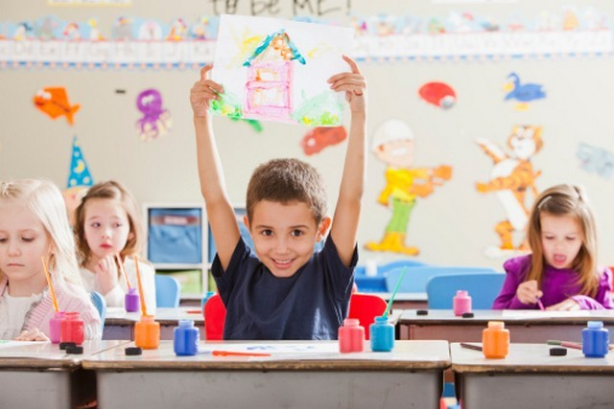
Когда можно считать ребенка готовым к школе?
Психологи отмечают, что не всегда возрастной фактор является решающим. Как на одном дереве не все яблоки созревают одновременно, так и наши дети - кому-то не рано идти в школу и в 6 лет, а кому рано еще в 8 лет.
То, что ребенок физически уже, так сказать, «созрел», видно снаружи: достает рукой через середину головы противоположное ухо, появились постоянные зубы. Но это еще не все.
Часто считают, что если научить дошкольника читать, считать, выполнять сложение и вычитание, ознакомить с явлениями окружающего мира - он хорошо будет учиться, хотя ему будет всего 5 лет. А в саду, мол, ему уже скучно. Такие родители на учитывают, что у малыша в этом возрасте еще недостаточно развита моторика пальцев, а значит, он не сможет нормально писать, у него еще не до конца сформированы психологические качества, необходимые для обучения, и ему еще трудно напряженно работать в детском коллективе, он быстро устает.

Почему дети не всегда оправдывают надежды родителей на хорошие успехи в учебе?
Попробуем проанализировать, например, такой момент: родители в восторге от способностей и талантов своего малыша, захваливают его. И ребенок начинает чувствовать свое превосходство над другими, поэтому уже не слишком внимательно слушает учителя, поскольку уверен, что и сам все знает и опережает сверстников своей подготовленностью. Со временем такого всезнайку начинают перегонять менее подготовленные одноклассники, и это ущемляет его самолюбие. Он теряет уверенность в себе и начинает хуже учиться. Тогда родители, которые не ожидали такого поворота, сокрушенно вздыхают: «Наверное, рано все же нам было идти в школу».
Внимание! Ребенка можно считать готовым к обучению, когда он умеет слушать и слышать, отвечать на поставленные вопросы, а значит, и выполнять задачи, выделять в них подзадачи - то есть, совершает определенные мыслительные операции.
Вот, скажем, детям предлагается следующее задание: «Рассмотрите рисунок. Найдите на нем живых существ и раскрасьте летающих». Ребенок, который не привык вслушиваться, вдумываться в сказанное, сразу же начинает рисовать всю картинку, он восприняла только слово «раскрась». А тот, кто умеет внимательно слушать и вдумчиво относиться к заданию выделит для себя здесь четыре подзадачи:
1) рассмотреть рисунок;
2) найти живых существ;
3) выбрать летающих;
4) раскрасить их.
После выполнения этой задачи вдумчивый ученик способен обосновать, доказать правильность сделанного.
Очень важно, чтобы у ребенка было сформировано внимание, конечно, в пределах возрастных возможностей. Довольно часто малышам не хватает именно умения сконцентрироваться на задании хотя бы на 3 - 5 минут.
Первоклассник должен уметь хорошо ориентироваться в пространстве. Ведь если у него не сформированы такие понятия как «вверх», «вниз», «вправо», «влево», могут возникнуть проблемы при работе с тетрадью. Ребенок не сможет правильно выполнять задания, быстро реагировать на команды учителя, такие как: «Три клеточки вправо, две - вверх» и другие.
Хорошо учиться поможет развитая память, которую можно и нужно тренировать, разучивая стихи, предлагая ребенку запоминать в каком порядке размещены предметы или рисунки и т.д.
Важное значение имеет и развитая речь: ребенок должен уметь пересказывать текст, задавать вопросы, составлять предложения или небольшие рассказы.
Еще один важный момент: приучаете ли Вы, уважаемые родители, своих детей выполнять ваши просьбы или указания с первого раза?
Неумение или скорее нежелание, выполнять просьбы-требования взрослых в семье переходит в садик, а оттуда - в школу. Дети не могут правильно одеться, вовремя поесть, ничего не успевают, потому что все время отвлекаются. Позже, опаздывают на уроки, не умеют переключаться на выполнение задач учителя. А потому часто становятся предметом насмешек со стороны одноклассников.
Родителям таких детей, и воспитателям в саду, приходится терять много нервов и времени. Попутно хочется посоветовать Вам организовать жизнь в семье, группе, в классе по правилу «один, два, три». Если сообщить, что за непослушание или еще какую-либо провинность (объяснить, что считается проступком) ребенок должен будет выйти из комнаты на столько минут, сколько ему лет. Например, Саша дергает кота за хвост. Вы говорите: «Один», «Два». Он не реагирует. Вы говорите: «Три», берете мальчика за руку и выводите из комнаты, если надо, то и силой. Саше 6 лет. Через 6 минут Вы возвращаете его в комнату, ни словом не упоминая о том, что было. Это очень действенный способ воспитания послушания.
Еще один очень важный фактор - культура поведения. Ребенок, у которого она сформирована, умеет вести себя в коллективе, общаться как со взрослыми, так и со сверстниками. Это очень важно, не стоит считать, что ребенок, мол, пока еще мал, и все придет само собой, когда он подрастет.
Некоторые родители окружают своих детей гиперопекой, стараются все делать за них и этого же ждут от воспитателей, а затем - от учителя. Нам следует помнить слова из притчи о том, что на всю жизнь рыбой не обеспечишь, нужно научить ребенка самостоятельно ловить рыбу.
Существенны такие, казалось бы, мелочи, как умение правильно сидеть за столом во время письма, рисования, должным образом держать ручку или карандаш. На это родители в основном не обращают внимание. Вот и привыкает ребенок сидеть боком, поджав под себя ногу, зажав в скрюченных пальцах ручку, так же пытается пристроиться и за партой, Это портит его осанку, зрение, а значит, вредит здоровью, мешает правильно писать.
Переучить малыша не всегда удается. Кстати, не стоит дома учить детей писать, потому что родители, в конце концов, и сами очень часто не знают, как без напряжения держать ручку, правильно писать буквы и соединять их между собой. Приходится переучивать в школе, а как известно, легче научить, чем переучить.
Итак, как видите, для ребенка, который идет в школу, важно не столько иметь какие-то определенные знания, сколько сформированную готовность и умение учиться, воспринимать новое. Понаблюдайте, активно ли ваши сын или дочь интересуются окружающим, умеют ли сосредотачиваться, быстро ли и прочно запоминают материал, хорошо ли развита у них речь, разнообразные ли интересы и насколько настойчиво они их реализуют, склонны ли они к творческому труду. Стимулируйте эти проявления и помогайте им развиваться.
Желаем успехов в нашем общем, таком нелегком, но одновременно радостном труде. Ведь Мы причастны к воспитанию ЧЕЛОВЕКА, к становлению ЛИЧНОСТИ.

:
- Подготовку надо начинать задолго до рождения ребенка, стараясь, чтобы беременность протекала без осложнений.
- Вы должны знать возрастные нормы и особенности вашего ребенка, и ставьте требования и задачи соответственно возрасту.
- Ни в коем случае не критикуйте ребенка, не занижайте его самооценку.
- Создайте благоприятный климат в семье. Дайте ребенку возможность почувствовать, что вы любите его более чем обычно.
- Заранее поинтересуйтесь о компонентах школьной зрелости ребенка и своевременно их развивайте.
- Следите за умственным развитием ребенка. Создайте условия, чтобы интеллект развивался без задержки.
- Читайте ребенку сказки и стихи. Учите песни, слушайте вместе музыку. - Смотрите мультфильмы, детские фильмы.
- Хвалите за первые рисунки, водите в музеи, театры, цирк, зоопарк.
- Приобретайте игрушки, необходимые для возраста ребенка.
- Любыми способами поощряйте к общению со сверстниками. Воспитывайте мир чувств, учите управлять эмоциями. Старайтесь уменьшить тревожность.
- Следите за состоянием здоровья и занимайтесь реабилитацией всех выявленных отклонений.
- Интересуйтесь насколько ребенок готов к школьному обучению. Используйте советы педагогов, психологов, врачей для ликвидации незрелых критериев.

Как не надо вести себя родителям, когда ребенок готовится к школе:
- Не пускать на самотек подготовку ребенка к обучению в школе.
- Не принимать меры в отношении выявленной заранее незрелости, несформированности каких-либо способностей.
- Пытаться записать его в класс с углубленным изучением математики или английского языка, прекрасно понимая, что он в нем не справится с нагрузкой.
- Поддерживать в нем низкую самооценку и комплексы неполноценности.
- Показывать, что он неспособный как в семье, так и в школе.
- Не интересоваться развитием, способностями своего ребенка, и быть равнодушными к его будущему.

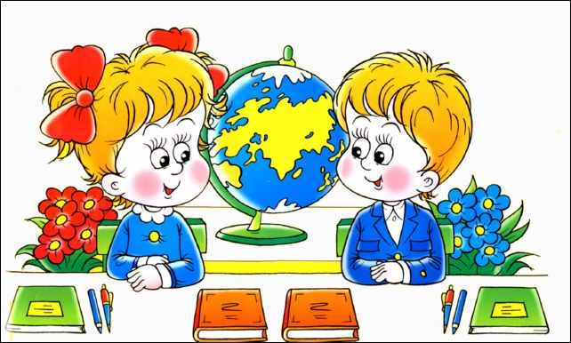Консультации для родителей «Готовность ребёнка к школе»
Готовность к обучению в школе рассматривается на современном этапе развития психологии как комплексная характеристика ребенка, которой раскрываются уровни развития психологических качеств, являющихся наиболее важными предпосылками для нормального включения в новую социальную среду и для формирования учебной деятельности.
Физиологическая готовность ребенка к школе.
Этот аспект означает, что ребенок должен быть готов к обучению в школе физически. То есть состояние его здоровья должно позволять успешно проходить образовательную программу. Физиологическая готовность подразумевает развитие мелкой моторики (пальчиков), координации движения. Ребенок должен знать, в какой руке и как нужно держать ручку. А также ребенок при поступлении в первый класс должен знать, соблюдать и понимать важность соблюдения основных гигиенических норм: правильная поза за столом, осанка и т. п.
Психологическая готовность ребенка к школе.
Психологический аспект, включает в себя три компонента: интеллектуальная готовность, личностная и социальная, эмоционально-волевая.
1. Интеллектуальная готовность к школе означает:
- к первому классу у ребенка должен быть запас определенных знаний (речь о них пойдет ниже);
- он доложен ориентироваться в пространстве, то есть знать, как пройти в школу и обратно, до магазина и так далее;
- ребенок должен стремиться к получению новых знаний, то есть он должен быть любознателен;
- должны соответствовать возрасту развитие памяти, речи, мышления.
2. Личностная и социальная готовность подразумевает следующее:
- ребенок должен быть коммуникабельным, то есть уметь общаться со сверстниками и взрослыми; в общении не должно проявляться агрессии, а при ссоре с другим ребенком должен уметь оценивать и искать выход из проблемной ситуации; ребенок должен понимать и признавать авторитет взрослых;
- толерантность; это означает, что ребенок должен адекватно реагировать на конструктивные замечания взрослых и сверстников;
- нравственное развитие, ребенок должен понимать, что хорошо, а что – плохо;
-ребенок должен принимать поставленную педагогом задачу, внимательно выслушивая, уточняя неясные моменты, а после выполнения он должен адекватно оценивать свою работу, признавать свои ошибки, если таковые имеются.
3. Эмоционально-волевая готовность ребенка к школе предполагает:
- понимание ребенком, почему он идет в школу, важность обучения;
- наличие интереса к учению и получению новых знаний;
- способность ребенка выполнять задание, которое ему не совсем по душе, но этого требует учебная программа;
- усидчивость – способность в течение определенного времени внимательно слушать взрослого и выполнять задания, не отвлекаясь на посторонние предметы и дела.
• Познавательная готовность ребенка к школе.
Данный аспект означает, что будущий первоклассник должен обладать определенным комплексом знаний и умений, который понадобится для успешного обучения в школе. Итак, что должен знать и уметь ребенок в шесть-семь лет?
1) Внимание.
• Заниматься каким-либо делом, не отвлекаясь, в течение двадцати-тридцати минут.
• Находить сходства и отличия между предметами, картинками.
• Уметь выполнять работу по образцу, например, с точностью воспроизводить на своем листе бумаги узор, копировать движения человека и так далее.
• Легко играть в игры на внимательность, где требуется быстрота реакции. Например, называйте живое существо, но перед игрой обсудите правила: если ребенок услышит домашнее животное, то он должен хлопнуть в ладоши, если дикое – постучать ногами, если птица – помахать руками.
2) Математика.
• Цифры от 0 до 10.
• Прямой счет от 1 до 10 и обратный счет от 10 до 1.
• Арифметические знаки: « », «-«, «=».
• Деление круга, квадрата напополам, четыре части.
• Ориентирование в пространстве и на листе бумаги: «справа, слева, вверху, внизу, над, под, за и т. п.
3) Память.
• Запоминание 10-12 картинок.
• Рассказывание по памяти стишков, скороговорок, пословиц, сказок и т.п.
• Пересказ текста из 4-5 предложений.
4) Мышление.
• Заканчивать предложение, например, «Река широкая, а ручей…», «Суп горячий, а компот…» и т. п.
• Находить лишнее слово из группы слов, например, «стол, стул, кровать, сапоги, кресло», «лиса, медведь, волк, собака, заяц» и т. д.
• Определять последовательность событий, чтобы сначала, а что – потом.
• Находить несоответствия в рисунках, стихах-небылицах.
• Складывать пазлы без помощи взрослого.
• Сложить из бумаги вместе со взрослым, простой предмет: лодочку, кораблик.
5) Мелкая моторика.
• Правильно держать в руке ручку, карандаш, кисть и регулировать силу их нажима при письме и рисовании.
• Раскрашивать предметы и штриховать их, не выходя за контур.
• Вырезать ножницами по линии, нарисованной на бумаге.
• Выполнять аппликации.
6) Речь.
• Составлять предложения из нескольких слов, например, кошка, двор, идти, солнечный зайчик, играть.
• Понимать и объяснять смысл пословиц.
• Составлять связный рассказ по картинке и серии картинок.
• Выразительно рассказывать стихи с правильной интонацией.
• Различать в словах буквы и звуки.
7) Окружающий мир.
• Знать основные цвета, домашних и диких животных, птиц, деревья, грибы, цветы, овощи, фрукты и так далее.
• Называть времена года, явления природы, перелетных и зимующих птиц, месяцы, дни недели, свои фамилию, имя и отчество, имена своих родителей и место их работы, свой город, адрес, какие бывают профессии.

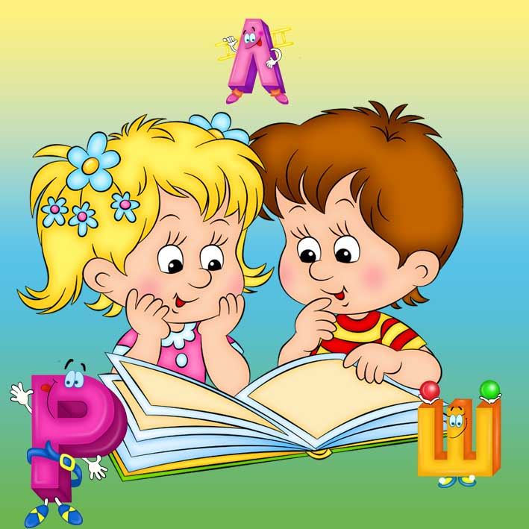

Консультация для родителей
Тема: «Как говорит ваш ребёнок».
Речь ребёнка не возникает сама собой. Она развивается постепенно, иногда со значительными затруднениями только благодаря усилиям взрослых. К сожалению, случается, что родители обращают внимание на плохую речь ребёнка поздно. Вспоминается такой случай. Мать обратилась за консультацией к специалисту- логопеду «Дочка учится в первом классе, но она не может правильно читать и писать. Пишет так, что дети смеются, ведь она не глупая и слышит хорошо». После беседы с матерью выяснилось, что девочка до поступления в школу так и не научилась говорить правильно. Но родителей тогда это не беспокоило. Наоборот им нравилось, когда она картавила, они считали это забавным и не поправляли её. С ней мало разговаривали, не читали книг, стихотворений. Считали, что всё она усвоит в школе. В результате у девочки оказалось недоразвитие речи, которое всегда затрудняет обучение чтению и письму. Поэтому хочется рассказать родителям, как развивается речь ребёнка. Когда необходимо разговаривать с ребёнком. С самых первых дней его жизни. И через месяц вы с радостью убедитесь, что ребёнок реагирует на ваши звуки. С шести месяцев ребёнок уже начинает понимать отдельные слова и фразы, связывать их с предметами. Понятно, что и этому его надо учить. Следует помнить, что новые слова и фразы малыш может узнать только от вас, и произносить захочет только вам. А задача взрослых при этом поощрять речь ребёнка, радоваться ей. Если вам не удаётся пробудить у малыша интерес к речи, то затормозится его речевое развитие, а также умственное развитие. Побуждая ребёнка к речи нужно постоянно задавать ему вопросы. Здесь больше возможности для обогащения словаря детей. Очень важно побуждать ребёнка задавать вопросы. Трёхлетнему ребёнку читают книги. В основном это книжки, состоящие из картинок с короткими текстами. Взрослые поясняют ребёнку иллюстрации, просят его показать, например, где машина, где большой дом, а где, а где маленький и т.д. Необходимо разучить с ребёнком небольшое стихотворение, рассказать или почитать лёгкие для понимания сказки и рассказы. Потом малыш воспроизводит содержание услышанного, отвечая на вопросы. Таким образом, развивается у ребёнка и речь, и память.
Родители должны терпеливо и внимательно слушать ребёнка, помогать ему при этом вопросами, подсказкой. Не следует побуждать детей заучивать слишком трудные для них сказки, потешки, скороговорки. У некоторых детей может быть слишком тихий голос. Это обычно наблюдается у детей физически ослабленных, робких, застенчивых. В таком случае хорошо начать разговор с ребёнком на большом расстоянии. Не заметно для себя малыш начнёт усиливать свой голос. Так же нужно побуждать его читать стихи, рассказывать сказки, удалившись в другой конец комнаты. Но никогда не следует побуждать говорить ребёнка громко. Только подбадривание, ласковые уговоры приведут к желаемому результату.

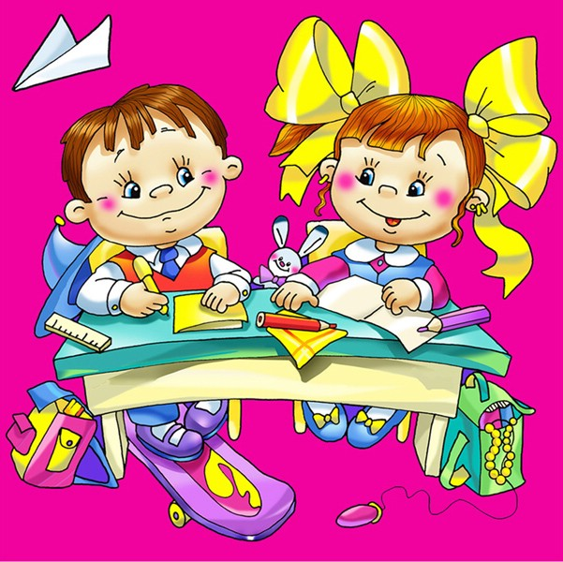
Консультация для родителей подготовительной группы.
Первый класс, или как подготовить ребенка к школе.
Весна - время особых хлопот в семьях будущих первоклассников. Скоро в школу.
Подготовка к школе – процесс многоплановый. И следует отметить, что начинать заниматься с детьми следует не только непосредственно перед поступлением в школу, а далеко до этого, с младшего дошкольного возраста. И не только на специальных занятиях, но и в самостоятельной деятельности ребят – в играх, в труде, общении со взрослыми и сверстниками.
В детских садах дети получают навыки счета, чтения, развивается мышление, память, внимание, усидчивость, любознательность, мелкая моторика и другие важные качества. Дети получают понятия нравственности, прививается любовь к труду. Дети, которые не ходят в детский сад, и не получают соответствующую подготовку к школе, могут записаться в кружок «Почемучки» в Центре детского творчества.
Готовность к школе подразделяется на физиологическую, психологическую и познавательную. Все виды готовности должны гармонично сочетаться в ребенке. Если что-то не развито или развито не в полной мере, то это может послужить проблемам в обучении в школе, общении со сверстниками, усвоении новых знаний и так далее.
Тренируем руку ребенка.
Очень важно развивать мелкую моторику ребенка, то есть его руки и пальчики. Это необходимо для того, чтобы у ребенка в первом классе не было проблем с письмом. Многие родители совершают большую ошибку, запрещая ребенку брать в руки ножницы. Да, ножницами можно пораниться, но если с ребенком проговорить, как правильно обращаться с ножницами, что можно делать, а что – нельзя, то ножницы не будут представлять опасности. Следите, чтобы ребенок вырезал не хаотично, а по намеченной линии. Для этого вы можете нарисовать геометрические фигуры и попросить ребенка их аккуратно вырезать, после чего из них можно сделать аппликацию. Это задание очень нравится детям, а его польза очень высока. Для развития мелкой моторики очень полезна лепка, да и детям очень нравится лепить различные колобки, зверушек и другие фигурки. Учите вместе с ребенком пальчиковые разминки – в магазинах без проблем можно купить книжку с увлекательными и интересными для малыша пальчиковыми разминками. Кроме этого, тренировать руку дошкольника можно с помощью рисования, штриховки, завязывания шнурков, нанизывания бусинок.
Важная задача перед родителями – научить ребёнка доводить начатое дело до конца, пусть это будет занятие трудом или рисование, значение не имеет. Для этого нужны определённые условия: ничто не должно его отвлекать. Многое зависит и от того, как дети подготовили своё рабочее место. Например, если ребёнок сел рисовать, но не приготовил заранее всё необходимое, то он будет постоянно отвлекаться: надо заточить карандаши, подобрать соответствующий листок и т.д. В результате, ребёнок теряет интерес к замыслу, затрачивает время впустую, а то и оставляет дело незавершённым.
Большое значение имеет отношение взрослых к делам детей. Если ребёнок видит внимательное, доброжелательное, но вместе с тем требовательное отношение к результатам его деятельности, то он сам с ответственностью относится к ней.
С того момента, когда ваш ребенок впервые переступит порог школы, начнется новый этап его жизни. Постарайтесь, чтобы этот этап начался с радостью, и чтобы так продолжалось на протяжении всего его обучения в школе. Ребенок всегда должен чувствовать вашу поддержку, ваше крепкое плечо, на которое можно облокотиться в трудных ситуациях. Станьте ребенку другом, советчиком, мудрым наставником, и тогда ваш первоклассник в будущем превратится в такую личность, в такого человека, которым вы сможете гордиться.
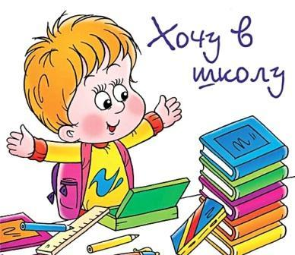
Консультация для родителей
«Положи твоё сердце у чтения».
Ребёнок седьмого года жизни, научившись читать, самостоятельно постигает с малых лет известную ему «Репку» и размышляет над сказкой: «И зачем было такую репку сажать, которую сам вытянуть не можешь! А эти! Прибежали, зовут друг друга, суетятся, и все такие беспомощные. Не нравится мне эта сказка!»
Им, сегодняшним детям, в художественном произведении не нравится многое: и то, что в пушкинской сказке о рыбаке и рыбке старуху обвиняют. За что её ругать: со стариком 30 лет и три года прожили, ничего не нажили, и после этого она к нему хорошо относиться должна! И то, что Колобок таким несообразительным оказался: надо было не повиноваться Лисе, а заменить её на ту, что помоложе, что лучше слышит, тогда бы и жив остался. Не нравится и то, что Каштанка, проявив свою собачью сущность, мчится на голос старого хозяина, забыв о своём положении примы на арене цирка, сытной еде, коврах и удобствах в доме хозяина нового: куда мчится – то: к полям, стружкам, пинкам!
Сегодняшние дети видят жизнь, изображённую в художественном произведении, по-другому, приоритетными считают иные ценности, имеют иные суждения о том, что было и что есть, и мы, взрослые, это знаем, но понять мир ребёнка конца 20 века не можем, потому что не хотим. Мы по-прежнему утверждаем, что «Репка» - это сказка о дружбе, о силе коллектива, способного совместно сделать большое дело, которое неподсильно одному, не задумываясь о том, что по этому поводу думает малыш.
Наше общение с ребёнком в процессе чтения художественного произведения зачастую или не предполагает никакого разговора о прочитанном, или имеет форму диктата: понимай, как я, думай, как я. Результат такого общения – не только практически полная потеря интереса к чтению, к обдумыванию прочитанного (по мнению исследователей, только от 2 до 8 % детей-школьников любят читать и своей ведущей деятельностью считают чтение), но и воспитание новой человеческой генерации – безразличных ко всему на свете конформистов. Этот процесс начинается в семье, ДОУ и успешно продолжается в школе, заканчивая которую ребёнок усваивает: говорить надо не то, что думаешь, а то, что хотят услышать от тебя.
Недовольство взрослых могут вызвать и вызывают детские фантазии, основанные на невольном фонетическом искажении прочитанного. Многие дети верят в то, что в народных сказках существует какой-то несчастный Добран, которого все жуют, потому что так они слышат известную концовку: «Стали жить-поживать, да добра наживать».
У ребёнка дошкольного возраста речевой слух находится в процессе развития. Малыш не всегда различает звуки речи, не всегда может уследить за непрерывным потоком слов. Ему бывает, неясен как смысл каждого отдельного слова, услышанного впервые или в непривычном сочетании, так и смысл фразы в целом. У дошкольника словарный запас и жизненный опыт не настолько велик, чтобы безупречно ориентироваться в звучащем тексте. В результате, услышанное им трактуется по-своему, так, как понятно только ему. Созданное малышом глубоко индивидуально, образно, красочно. За неправильно понятым словом или фразой порою встаёт целый мир детских видений, в котором ребёнку уютно потому, что он стал для него близким, отчётливым.
У литературного произведения сейчас много заместителей: аудио, видео, телепрограммы, компьютерные игры. Они ярки, увлекательны, их воздействие активно. Они не требуют того внутреннего напряжения, переживания, той работы ума, которые естественны при чтении хорошей, серьёзной книги.
Период тотального влияния электронных зрительных образов на ребенка начался в России сравнительно недавно. Проблема «Визуальная культура и ребёнок» только начинает изучаться. Но аксиомой в ней является то, что мы не имеем права лишать ребёнка всего того, что создано технической мыслью нашего века, как и не имеем права не замечать и не исследовать то отрицательное, что электронный мир таит в себе. Причём внимание к этой проблеме должны проявлять все: от матери до исследователей.
Ещё в 1960 году английским писателем Д.Б.Пристли было замечено, что готовые зрительные образы не содействуют развитию собственной способности создавать, образно мыслить. Это обедняет человека духовно, не пробуждает творческой энергии, даёт готовые поведенческие штампы, причём зачастую далеко не лучшие их образы.
Находясь в электронном мире, дети научились обходиться без нас, взрослых. И это ещё одна проблема, которую мы стараемся не только не замечать. Но поощряем и приветствуем такие взаимоотношения. Ведь они освобождают нас от постоянных «почему?», «поиграй со мной», «что будет, если…».
Сейчас весь мир озабочен тем, как вернуть книгу в руки ребёнка, как сделать компьютер союзником книг, помощником читателя.
традиционно проблема формирования грамотного читателя считалась школьной проблемой, но сегодня почти все дети, идущие в школу, умеют читать и к семи годам успевают устать от постоянных упражнений в технике чтения и возненавидеть и «маму, моющую раму», и «Репку», и все книги, которые им ещё предстоит прочесть. Мы учим детей читать, но не учим уважать и понимать книгу, осознавать её роль в жизни человека, не учитываем индивидуальность ребёнка. Исследования по указанным проблемам, проведённые в течении более чем полутора веков, стали для нас догматом, а не основной для изучения современного ребёнка и его взаимоотношений с книгой вообще, и с современной книгой в частности. Думается, именно сейчас мы должны не только обратить внимание, но и приступить к деятельному решению этих проблем.

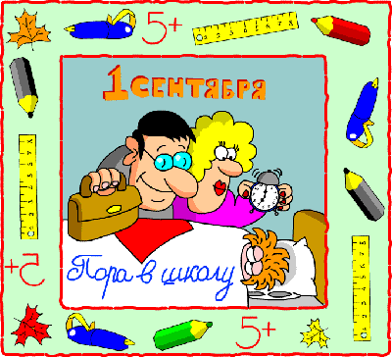
Памятка для родителей будущих первоклассников
^{УВАЖАЕМЫЕ РОДИТЕЛИ!!!}
Общая ориентация детей в окружающем мире и оценка запаса бытовых знаний, у будущих первоклассников, производится по ответам на следующие вопросы
1. Как тебя зовут?
2. Сколько тебе лет?
3. Как зовут твоих родителей?
4. Где они работают и кем?
5. Как называется город, в котором ты живёшь?
6. Какая река протекает в нашем городе?
7. Назови свой домашний адрес.
8. Есть ли у тебя сестра, брат?
9. Сколько ей (ему) лет?
10. На сколько она (он) младше (старше) тебя?
11. Каких животных ты знаешь? Какие из них дикие, домашние?
12. В какое время года появляются листья на деревьях, а в какое опадают?
13. Как называется то время дня, когда ты просыпаешься, обедаешь, готовишься ко сну?
14. Сколько времён года ты знаешь?
15. Сколько месяцев в году и как они называются?
16. Где правая (левая) рука?
17. Прочти стихотворение.
18. Знания математики:
- счёт до 10 (20) и обратно
- сравнение групп предметов по количеству (больше – меньше)
- решение задач на сложение и вычитание
_{УВАЖАЕМЫЕ РОДИТЕЛИ!!!}
Выяснить, есть ли у вашего ребёнка интерес к обучению в школе, помогут следующие вопросы:
1. Хочешь ли ты пойти в школу?
2. Зачем нужно ходить в школу?
3. Чем ты будешь заниматься в школе?
4. Что такое уроки? Чем на них занимаются?
5. Как нужно вести себя на уроках в школе?
6. Что такое домашнее задание?
7. Зачем нужно выполнять домашнее задание?
8. Чем ты будешь заниматься, когда придёшь домой из школы?

Список литературы
1. Авраменко Н.К. Подготовка ребенка к школе. М., 1972 – 48 с.
2. Агафонова И.Н. Психологическая готовность к школе в контексте проблемы адаптации «Начальная школа» 1999 № 1 61-63 с.
3. Буря Р.С. «Готовим детей к школе М., 1987 – 93с.
4. Венгер Л.А., «Домашняя школа» М. 1994 – 189 с.
5. Венгер Л.А.. «Готов ли ваш ребенок к школе?» М. 1994 – 189 с.
6. Венгер Л.А. «Психологические вопросы подготовки детей к обучению в школе, «Дошкольное воспитание» 1970 – 289 с.
7. Готовность к школе / Под редакцией Дубровиной М. 1995 – 289 с.

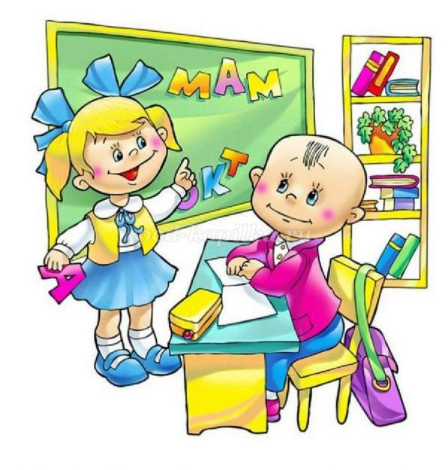
Консультация для родителей детей подготовительной группы «Скоро в школу!»

Скоро в школу. Этой осенью ваш ребенок переступит ее порог. В стремлении помочь ему уверенно сделать этот шаг родители порой сбиваются с ног в поисках учреждений и частных практиков, готовящих детей к поступлению в школу.
Но, забывается простая истина: образование может сделать ребенка умным, но счастливым делает его только душевное, разумно организованное общение с близкими и любимыми людьми — семьей.
В ваших силах создать в семье именно такую обстановку, которая не только подготовит ребенка к успешной учебе, но и позволит ему занять достойное место среди одноклассников, чувствовать себя в школе комфортно.
Многие дети приходят в школу после детского сада и уже знают, как вести в коллективе, у них есть представление о занятиях; но, для них, как и для тех, кто пришел прямо из дома, эта перемена всего образа жизни – стресс. Да и для родителей сплошные проблемы.
Готовность к школе не определяется, вопреки мнению многих родителей, объемом имеющихся у ребенка знаний и количеством занятий в различных подготовительных классах и группах развития при школах и образовательных центрах.
Что, собственно, означает «готовность к школе», которая доставляет так много хлопот педагогам и заставляет так сильно нервничать родителей?
Готовность – это определённый уровень психического развития человека. Не набор некоторых умений и навыков, а целостное и довольно сложное образование. Причём неправильно суживать его исключительно до «готовности к школе». Каждая новая ступень жизни требует от ребёнка определённой готовности – готовности включаться в ролевые игры, готовности отправиться без родителей в лагерь, готовности обучаться в ВУЗе. Если ребёнок в силу проблем своего развития не готов вступать в развёрнутые отношения с другими детьми, он не сможет участвовать в ролевой игре. Если он не готов ехать в лагерь без родителей, оздоровительный отдых обернётся для него пыткой. Не готов играть по правилам университета, не сможет успешно учиться. Но наивно полагать, что можно предотвратить какие-то сложности в его жизни, опережая события.
Существует непреложная логика личностного развития: человек не может в своём развитии перейти на новый этап, если он не пережил, не прожил полноценно этап предыдущий. Чтобы ребёнок из дошкольника превратился в школьника, он должен качественно измениться. У него должны развиться новые психические функции. Их невозможно развить заранее, потому что в дошкольном возрасте они отсутствуют. «Тренировка» - вообще слово некорректное по отношению к маленькому ребёнку. Моторика, мышление, память – это всё прекрасно. Только к школьной готовности относится не только это. Это процесс внутренний, и извне им управлять невозможно.
Что отличает ребёнка, готового к школе?
Во-первых, ребёнок должен уметь видеть учебную задачу, принимать её.
Первый показатель готовности к школе – «приём учебной задачи».
Во-вторых, ребёнок, готовый к школьному обучению, умеет выделять общий способ действия. Он способен охватить ситуацию целиком, её смысловую составляющую.
Третья составляющая готовности к школе – появление специфической самооценки. Дошкольники ещё не выделяют себя из окружающей действительности в качестве субъектов деятельности. Местоимение «я» для них тотально: не я в конкретной деятельности, а «я» вообще, в целом. При таком взгляде на жизнь его первая двойка или тройка, даже четвёрка убьет наповал. Ведь если «я» нарисовал не очень хорошо, значит – «я» плохой. Это значит – меня любить не будут.
И, наконец, четвёртая составляющая: дошкольник живёт в игровом пространстве. Его интересует сюжет, но совершенно не интересует процессуальная сторона деятельности. Казалось бы, это парадокс: ведь дошкольник и мыслит-то, только что-нибудь делая. Но он не оценивает способы своей деятельности. Если задача у него не получается, дошкольник скажет: «А я как будто сделал! ».
Не менее важно воспитать в будущем школьнике волевые качества: самостоятельность, настойчивость, ответственность. Без них невозможно успешное обучение в школе. Эти качества воспитываются не только на учебных занятиях, но и в других видах деятельности.
Способность к волевому напряжению создается путем постоянного упражнения. Эффективным средством воспитания воли является хозяйственно-бытовой труд. Потребность в нем возникает в детском саду и дома, его жизненная необходимость понятна ребенку. Для участия в нем дети должны овладеть определенными умениями, навыками обращения с орудиями труда, должны понимать его цель, планировать и контролировать свои действия, прилагать усилия. Таким образом, этот труд воспитывает качества, необходимые ребенку в любой деятельности, в том числе и учебной. Что может делать ребенок 6-7 лет по самообслуживанию и в помощь взрослым в хозяйственно-бытовом труде?
Ребенок старшего возраста может: участвовать в уборке квартиры, мыть и протирать игрушки, стирать кукольное белье, свои носки, гладить мелкие вещи, помогать взрослым в приготовлении еды, помогать накрывать на стол и убирать со стола, мыть чайную посуду. Старший дошкольник может научиться застилать свою постель, и это станет его постоянной обязанностью. Он может ухаживать за своей одеждой и обувью. При систематической работе ребенок быстро овладевает необходимыми для выполнения данного труда умениями. Бытовой труд довольно однообразен. Поэтому многие дети, вначале охотно занимавшиеся этим трудом, вскоре утрачивают к нему интерес. Иногда родители утверждают, что их дети с удовольствием подметают пол. Однако выясняется, что делают они это не систематически, а когда им хочется это делать. Если ребенок помнит о своих обязанностях, старательно доводит дело до конца, то можно сказать, что у него есть чувство ответственности, что он может проявлять настойчивость.
Конечно, каждый из вас хотел бы, чтобы его ребенок как можно лучше был бы подготовлен к школе. Но, не забывайте о том, что ограничиться только подготовкой детей к обучению грамоте и математике недостаточно.
Известно из практики, что зависимость от школьных отметок может принести страдания родителям, а вместе с ними страдает и ребёнок. Он чувствует себя причиной родительского огорчения, это вызывает у него эмоциональное напряжение и дискомфорт. У многих родителей имеется твёрдая убеждённость в том, что их ребёнок (такой умничка, способный, с ним много занимались) будет получать только пятёрки. И они начинают интересоваться исключительно школьными успехами, это создаёт нагрузку на нервную систему ребёнка. Дети устают, начинают хуже есть, и спать, чаще капризничают, понижается сопротивляемость организма разным заболеваниям.

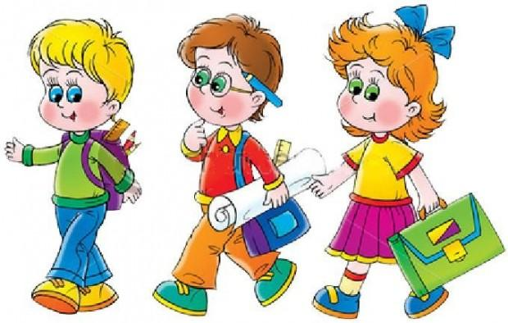
Памятка для родителей

Проверьте, умеет ли ваш ребенок:
•Заниматься одним делом (не только интересным) в течение 20-30 минут.
•Понимать и выполнять простейшие задания, которые дает взрослый (например, нарисовать мужчину, а не просто человека, робота, принцессу).
•Действовать точно по образцу.
•Действовать в заданном темпе, без ошибок на протяжении 4-5 минут (например, рисовать простой геометрический узор в тетради в клетку под диктовку взрослого: «кружок - квадрат – кружок – квадрат», а потом – без подсказки, но с той же скоростью).
•Хорошо ориентировался в пространстве и на листе бумаги, не путать «над», «под», «вверх», «вниз», «направо», «налево» (например, рисовать узор по клеточкам, следуя инструкции взрослого»).
•Запоминать короткие стишки (чем больше, тем лучше).
•Ориентироваться в понятиях «больше – меньше», «раньше – позже», «сначала – потом», «одинаковое – разное».
Важно также проверить, не стесняется ли ваш ребенок посторонних, как взрослых, так и детей, способен ли контактировать с ними (по собственной или их инициативе), в состоянии ли он соблюдать правила в игре, следить за соблюдением их другими участниками. И если ребенок все это умеет, да еще знает буквы и свободно считает в пределах десятка, многие трудности его минуют.

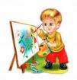
Консультация «Скоро в школу».
Из года в год тысячи детей впервые переступают порог школы. А вместе с ними и их родители, для которых этот момент, наверное, еще более волнителен, чем для новоиспечённых первоклассников. И волнения понятны: ведь от того, насколько ребёнок успешно освоит новую для него ситуацию, насколько уверенно он себя будет чувствовать, зависит формирование очень важных качеств личности, которые сохранятся на долгие годы, а именно – чувство собственной компетентности, самостоятельности, успешности.
Главное условие, необходимое ребёнку, который идёт в школу – положительная мотивация к учению, он должен хотеть учиться.
Большинство 6-7-летних детей хотят идти школу (часто они говорят, что школа лучше, чем детский сад, потому что там не надо спать днём) и собираются туда с определёнными представлениями, которые можно сформулировать приблизительно так: настоящий школьник – это счастливый обладатель портфеля и школьной формы, старательный исполнитель школьных правил; он слушает (слушается) учителя, поднимает руку и получает отметки. Причем «отметка» и «пятёрка» для будущего первоклассника почти одно и то же. Ребёнок уверен, что он будет хорошим учеником, так как видел, что мама купила для него все необходимое к школе.
В таких поверхностных образах детских надежд таится большая опасность: ведь для ребёнка школа – это очередная игра, которая может оказаться совсем не такой привлекательной, если не превратится со временем в учебное сотрудничество с учителем и сверстниками.
Учебная деятельность, которая является ведущей для детей младшего школьного возраста (7-10 лет), требует определённого запаса знаний об окружающем мире, сформированности элементарных понятий. Ребёнок должен владеть определёнными мыслительными операциями, уметь обобщать и дифференцировать предметы и явления окружающего мира, планировать свою деятельность (при выполнении знакомых действий: обслуживающий труд, рисование и т. д.), осуществлять самоконтроль своих действий, адекватно реагировать на замечания взрослого, проявлять волевые усилия для решения поставленной задачи.
Не менее важны навыки речевого общения со сверстниками и взрослыми, зрительно-двигательная координация, достаточно развитая мелкая моторика рук. Всё это требует подготовки, но нельзя забывать, что полноценную учебную деятельность можно формировать только на основе игровой. Для становления личности будущего школьника важную роль играет ролевая игра. Игра – как освоенная детьми форма моделирования отношений взрослых. Именно в этой игре ребёнок активно осваивает «мир вещей» и «мир людей». В играх формируется умение пользоваться речью, умение договариваться (устанавливать правила, условия игры, распределять роли), умение управлять и быть управляемым. Всё это очень необходимо будущему первокласснику для успешного вхождения в школьную жизнь, для овладения необходимым социальным опытом.
Очень серьёзной проблемой в жизни детей 6-7-лет является «недоигранность». Малыши постоянно заняты «учёбой» с самого раннего детства. Дошкольникам некогда играть. А часто они просто не умеют играть ни с игрушками (игрушек много, но взрослые не играют с ребёнком, а значит, не учат с ними играть), ни со своими сверстниками (за партой, во время занятий-уроков нельзя играть, надо заниматься). Неумение играть и общаться между собой учителя наблюдают и на переменах.
«Не навреди», «Яд от лекарства отличается дозой» – эти медицинские правила актуальны и для учителей, и для воспитателей, и для родителей в вопросах не только лечения, но и образования детей. Не бывает правил без исключений. Но всё-таки вряд ли стоит готовить ребёнка к поступлению в ВУЗ уже в детском саду.
Как постараться сделать так, чтобы поступление в школу доставили вам и вашему ребёнку радость, не дали разочарования, помогли поверить в свои силы?
Прежде всего, стоит помнить о старых и надёжных способах поддержания здоровья ребёнка, необходимых ему всегда, и особенно важных в данный период.
• Особое внимание обратите на соблюдение режима дня. Его необходимо приблизить к школьному расписанию: просыпаться в 7-00, ложиться спать в 21- 21.30, и при его установлении необходимо проявить твердость. Иначе не выспавшийся ребёнок вряд ли будет хорошим и примерным учеником.
• Полноценное питание.
• Ограничение просмотра телепередач и игр за компьютером до 30 минут в день.
• Длительные (до 2-х часов) прогулки на свежем воздухе – лучше в парке, у реки или хотя бы в небольшом скверике.
Необходимо заранее пройти обследование у педиатра, посетить врачей-специалистов. И если возникает необходимость, то пролечиться. Оставшееся до школы время посвятите закаливанию ребёнка и физической подготовке: ходите босиком, обливайтесь холодной водой, запишитесь в бассейн.
Следите за осанкой. Разучите 2-3 упражнения, которые он сможет делать в промежутках между уроками, давая себе отдых и физическую нагрузку.
Приучайте ребёнка к опрятности, умению аккуратно есть, достаточно быстро переодеваться в спортивную форму, иначе в школе малыш может стать объектом насмешек своих одноклассников.
Дети любят слушать, поэтому как можно раньше окружите своего малыша книгами и не жалейте времени на чтение вслух. А любую совместную прогулку используйте для того, чтобы научить ребёнка видеть и наблюдать.
Возьмите за правило: в течение всего подготовительного периода каждый день обязательно посвящать 20-30 минут занятию с ребёнком. Задания должны быть интересными (лучше в форме игры или с её элементами), но требующими усидчивости и внимания. Не надо насильно учить его читать и писать, лучше направить основные усилия на развитие памяти, пространственной ориентации, математических понятий, работать над дикцией. Вот несколько рекомендуемых упражнений:
- Заучивание стихотворений, пословиц, частушек, загадок.
- Пересказ содержания сказок, рассказов, мультфильмов, событий дня, жизни, всего, что интересно для него. Следите за правильностью изложения событий и за речью, не уставая тактично помогать правильно и грамотно выражать свои мысли.
- Рисование, лепка, раскрашивание – это один из лучших способов подготовки руки к письму. Психологи доказали, что развитие пальцев рук способствует развитию речи, чёткому произношению звуков.
- Помогайте ребёнку освоить такие понятия как «вверх-вниз, вправо-влево, по диагонали (наискосок)».
- Выполняйте игровые задания на листочках в клетку: 2 клетки вниз – поставь точку, 3 клетки вправо и т. д.
- Штриховка очень помогает в становлении руки и твёрдости почерка. Например, любые нарисованные фигуры заштриховать карандашом, указывая направление: слева – направо, вверх – вниз.
- Занимаясь с ребёнком, избегайте скуки и переутомления – тогда результаты вас обрадуют.
И напоследок. Вы уже купили или только собираетесь приобрести школьные принадлежности, гордость первоклашек – портфель и пенал. Постарайтесь, чтобы эти вещи были удобными. Портфель – обязательно рюкзак. В пенале полный набор: ручка, карандаши, обязательно и запасные, ластик, цветные карандаши, линейка. Возьмите за правило: первое время вместе с ребёнком, а затем, контролируя его, пока он привыкнет делать сам, каждый вечер проверять – всё ли находится в ранце. Это научит малыша соблюдать порядок в рюкзаке.
И помните: здоровый ребёнок, у которого есть желание учиться, который готов к сотрудничеству со сверстниками и учителями – это самый хороший и самый успешный первоклассник!

